炎德·英才大联考湖南师大附中2018届高三摸底考试
物 理
时量：90分钟 满分：110分
第Ⅰ卷
一、选择题(本题共8小题，每小题4分，共32分．每小题给出的四个选项中，只有一个选项符合题目要求，请将正确选项填写在答题卷上)

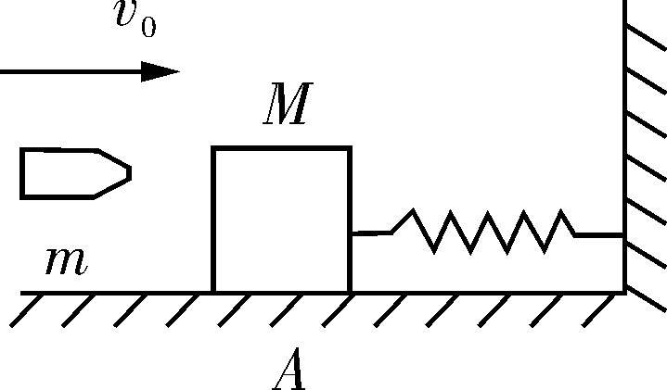
1．如图所示，质量为M的木块位于光滑水平面上，在木块与墙之间用轻弹簧连接，开始时木块静止在A位置．现有一质量为m的子弹以水平速度v₀射向木块并嵌入其中，则木块回到A位置时的速度v以及此过程中墙对弹簧的冲量I的大小分别为(B)

A．v＝，I＝0 B．v＝，I＝2mv₀
C．v＝，I＝ D．v＝，I＝2mv₀
【解析】子弹射入木块过程，由于时间极短，子弹与木块间的内力远大于系统外力，由动量守恒定律得：mv₀＝(M＋m)v，解 v＝，子弹和木块系统在弹簧弹力的作用下先做减速运动，后做加速运动，回到A位置时速度大小不变，即当木块回到A位置时的速度v＝，子弹和木块弹簧组成的系统受到的合力即为墙对弹簧的作用力，根据动量定理得：I＝－(M＋m)v－mv₀＝－2mv₀所以墙对弹簧的冲量I的大小为2mv₀.
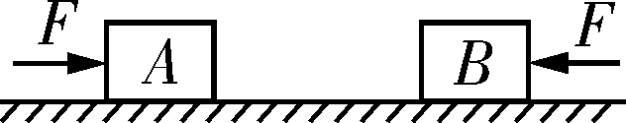
2．如图所示，A、B两物体质量分别为m₁和m₂置于光滑水平面上，且m₁＞m₂，相距较远．将两个大小均为F的力，同时分别作用在A、B上经相同距离后，撤去两个力，两物体发生碰撞并粘在一起后将(C)
A．停止运动 B．向左运动
C．向右运动 D．运动方向不能确定
【解析】因为且m₁＞m₂，两物体受到的合力大小相等，所以a₁<a₂，运动相同的距离的时间t₁>t₂，所以两推力的合冲量向右，所以两物体粘在一起会向右运动．
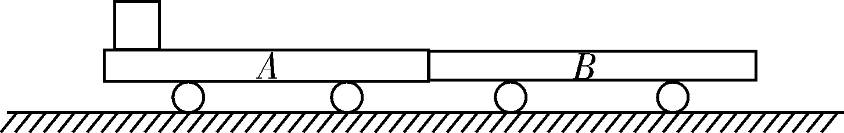
3．如图所示，质量均为M＝0.4 kg的两长平板小车A和B开始时紧靠在一起都静止于光滑水平面上．小物块(可看成质点)m＝0.2 kg以初速度v＝9 m/s从最左端滑上小车A的上表面，最后停在小车B最右端时速度为v₂＝2 m/s，最后A的速度v₁为(A)
A．1.5 m/s B. 2 m/s C．1 m/s D．0.5 m/s
【解析】三物体整体分析，系统动量守恒mv＝(m＋M)v₂＋Mv₁⇒v₁＝1.5 m/s.
4．某放射性元素经过11.4天有的原子核发生了衰变，该元素的半衰期为(D)
A．11.4天 B．7.6天
C．3.8天 D．2.85天
【解析】经过4个半衰期，原子有发生衰变，所以T＝11.4÷4＝2.85(天)．
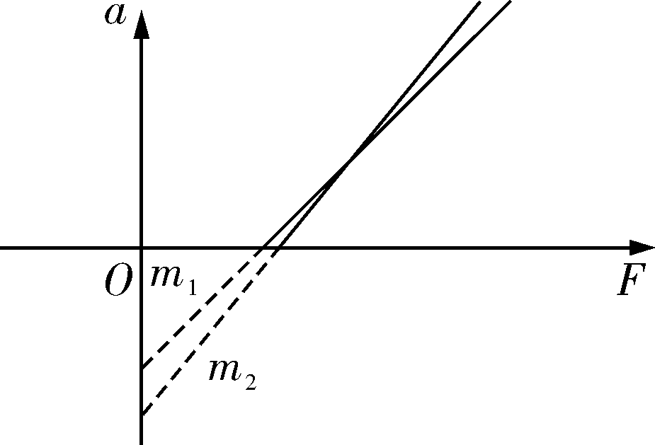
5．在甲地用竖直向上的拉力使质量为m₁的物体竖直向上加速运动，其加速度a₁随不同的拉力而变化的图线如图所示；在乙地用竖直向上的拉力使质量为m₂的物体竖直向上加速运动，其加速度a₂随不同的拉力而变化的图线如图所示；甲、乙两地的重力加速度分别为g₁、g₂，由图象知(C)
A．m₁＜m₂，g₁＜g₂ B．m₁＜m₂，g₁＞g₂
C．m₁＞m₂，g₁<g₂ D．m₁＜m₂，g₁＝g₂
【解析】由牛顿第二定律得： F－mg＝ma，所以a＝F－g，结合图象知m₁＞m₂，g₁<g₂.
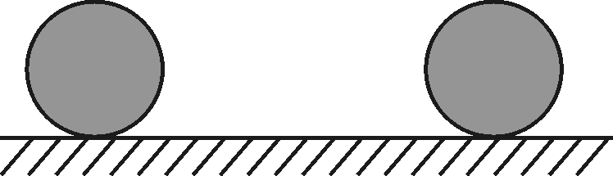
6．如图所示，光滑水平面上有大小相同的A、B 两球在同一直线上向右运动．两球质量关系为m_{B}＝2m_{A}，规定向右为正方向，A、B 两球的动量均为6 kg·m/s，运动中两球发生碰撞，碰撞后A 球的动量变化量为－4 kg·m/s，则(B)
A．左方是A球，碰撞后A、B两球速度大小之比为2∶5，碰撞过程机械能有损失
B．左方是A球，碰撞后A、B两球速度大小之比为2∶5，碰撞过程机械能无损失
C．右方是A球，碰撞后A、B两球速度大小之比为2∶5，碰撞过程机械能有损失
D．右方是A球，碰撞后A、B两球速度大小之比为1∶5，碰撞过程机械能无损失
【解析】设碰前A物体的质量为m，速度为2v；那么B物体的质量为2m，速度为v.碰后A物体的动量变成了2 kg·m/s，速度变为v，B物体动量变成了10 kg·m/s，速度变为v，碰撞前后两物体的相对速度大小相等，因此是弹性碰撞，无机械能损失．
7．如图甲所示，在光滑水平面上的两小球发生正碰．小球的质量分别为m₁和m₂.图乙为它们碰撞前后的x－t(位移—时间)图象．已知m₁＝0.1 kg.由此可以判断(C)
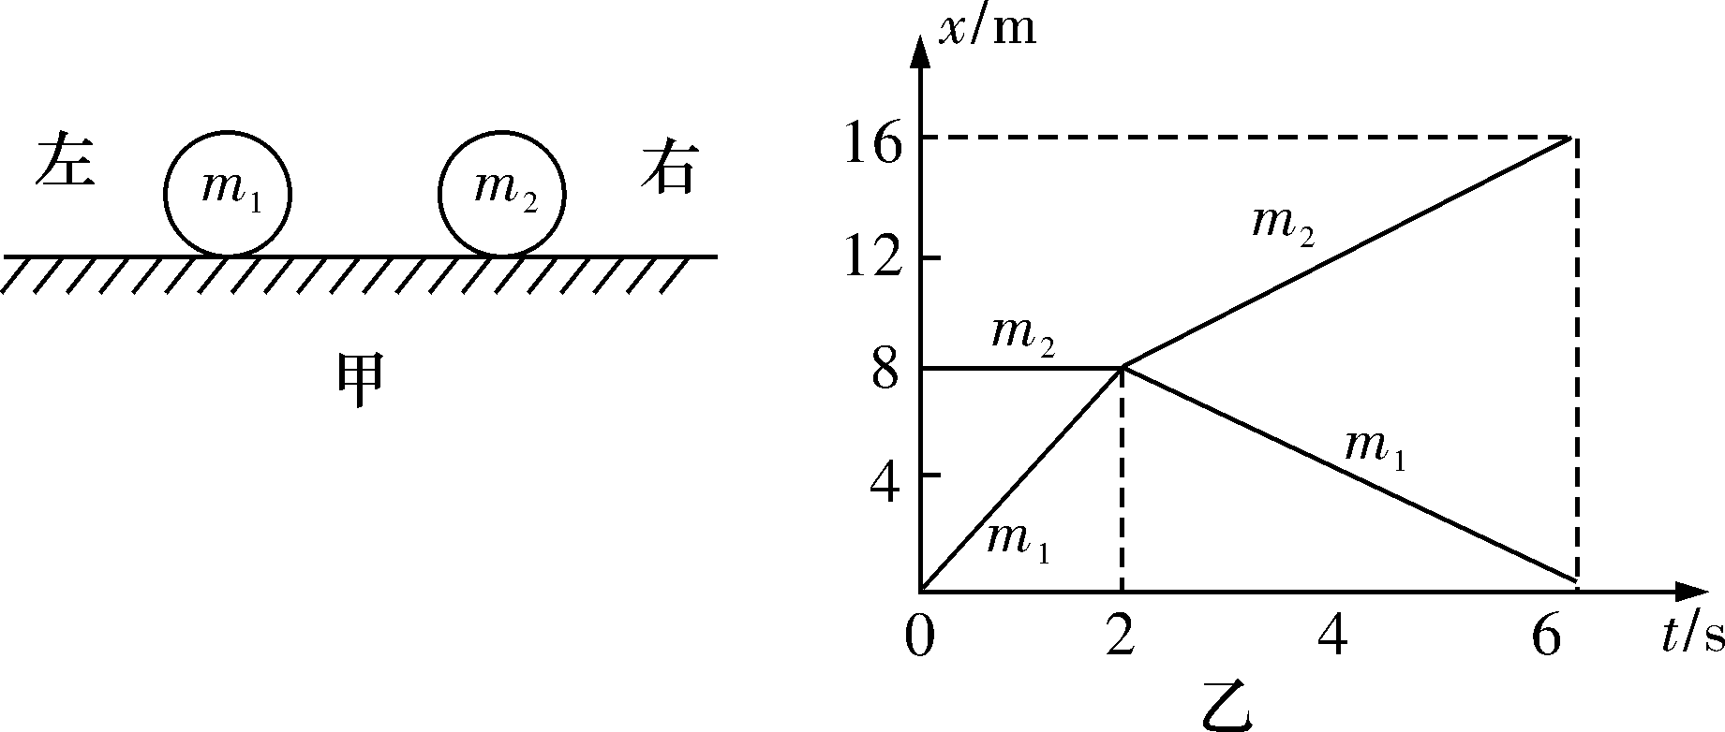
A．碰前m₂和m₁都向右运动
B．碰后m₂和m₁都向右运动
C．m₂＝0.3 kg
D．碰撞过程中系统损失了0.4 J的机械能
【解析】碰前m₁的速度v₁＝4 m/s，m₂静止；碰后m₁的速度v₁′＝－2 m/s，碰后m₂的速度v₂′＝2 m/s
根据动量守恒定律：m₁v₁＝m₁v₁′＋m₂v₂′得m₂＝3m₁＝0.3 kg，机械能守恒．
8．光子能量为E的一束光照射容器中的氢(设氢原子处于n＝3的能级)，氢原子吸收光子后，能发出频率为ν₁、ν₂、ν₃、ν₄、ν₅、ν₆、ν₇、ν₈、ν₉、ν₁₀、的十种光谱线，且ν₁＜ν₂＜ν₃＜ν₄＜ν₅＜ν₆＜ν₇＜ν₈＜ν₉＜ν₁₀，已知朗克常量为h，则E等于(D)
A．hν₁ B．hν₁₀ C．h(ν₁₀－ν₁) D．hν₃
【解析】氢原子吸收光子后跃迁到第5能级，所以吸收的光子能量为hν₃.
二、多选题(每题不只有一个选项正确，每题4分，共16分)
9．如图所示的阴极射线管，无偏转电场时，电子束加速后打到荧屏中央形成亮斑．如果只逐渐增大M₁M₂之间的电势差，则(AC)
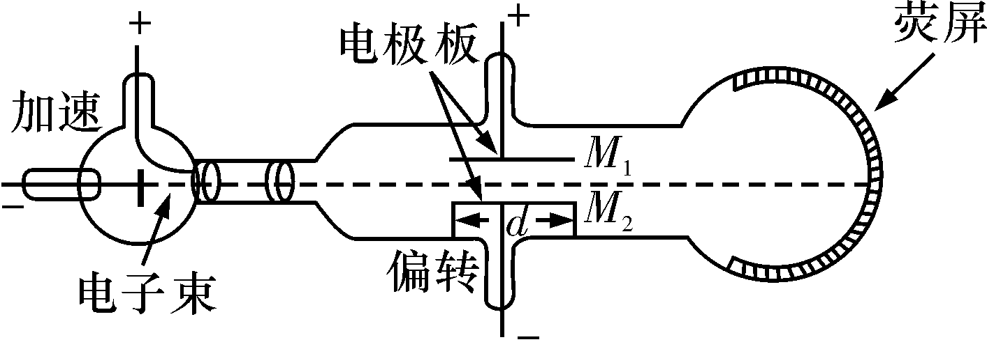
A．在荧屏上的亮斑向上移动
B．在荧屏上的亮斑向下移动
C．偏转电场对电子做的功增大
D．偏转电场的电场强度减小
【解析】电子带负电，受到向上的电场力，所以向上偏转，U越大，电场力越大，偏转位移越大，做功越多．
10．质量为m，速度为v的A球跟质量为3m的静止的B球发生正碰．碰撞可能是弹性的，也可能是非弹性的，因此碰撞后B球的速度可能值为(BC)
A．0.6v B．0.4v C．0.3v D．0.2v
【解析】若发生的是完全非弹性碰撞：mv＝4mv₁⇒v₁＝0.25v，若发生的是弹性碰撞：可得B球的速度v₂＝0.5v.
11．如图所示，长木板A放在光滑的水平面上，质量为m＝2 kg的另一物体B以水平速度v₀＝3 m/s滑上原来静止的长木板A的表面，由于A、B间存在摩擦，之后A、B速度随时间变化情况如图乙所示，则下列说法正确的是(AC)
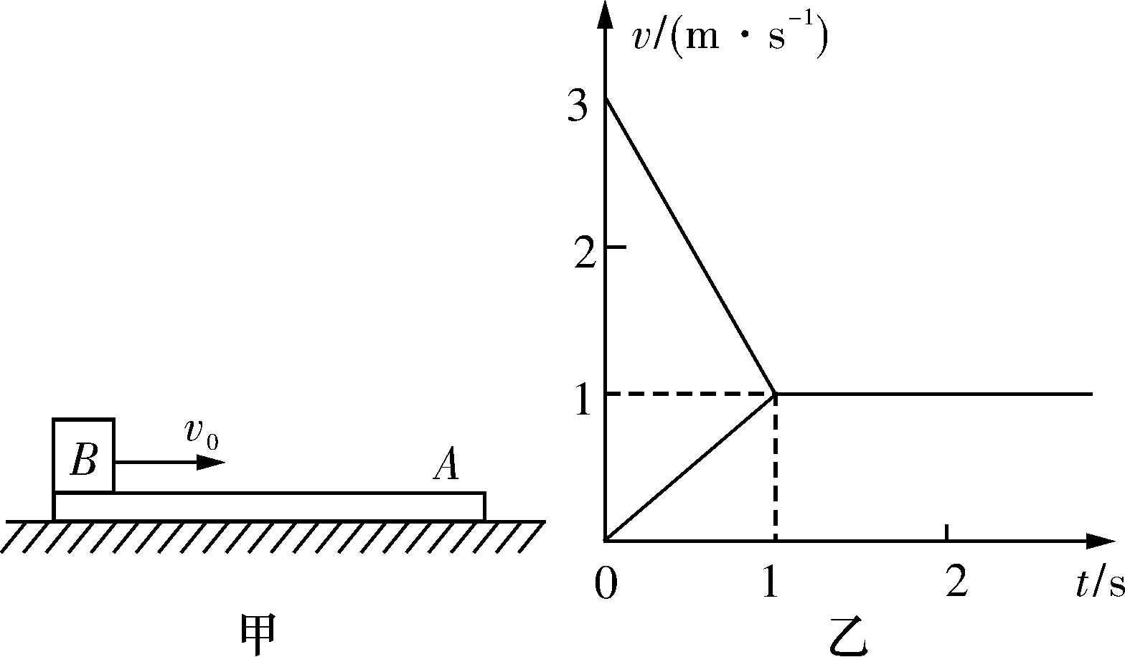
A．木板获得的动能为2 J
B．系统损失的机械能为4 J
C．木板A的最小长度为1.5 m
D．A、B间的动摩擦因数为0.1
【解析】根据动量守恒定律可得mv₀＝(m＋m_{A})v⇒m_{A}＝4 kg
A的动能为E_{k}＝m_{A}v²＝2 J
系统损失的动能ΔE_{k}＝mv－(m_{A}＋m)v²＝6 J
木板长L≥v₀t₁＝1.5 m
μmg＝ma⇒μ＝0.2.

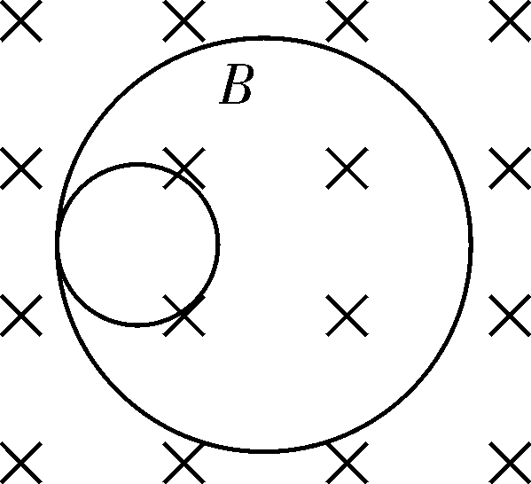
12．一个静止的放射性原子核处于垂直纸面向里的匀强磁场中，由于发生了某种衰变而形成了如图所示的两个圆形径迹，两圆半径之比为1∶16，有(ABC)
A．该原子核发生了β衰变
B．原来静止的原子核的原子序数为15
C．反冲核沿小圆作逆时针方向运动
D．该衰变过程结束后其系统的总质量略有增加
【解析】由图看出，原子核衰变后放出的粒子与新核所受的洛伦兹力方向相同，而两者速度方向相反，则知两者的电性相反，新核带正电，则放出的必定是β粒子，发生了β衰变．故A正确．根据动量守恒定律得知，放出的β粒子与新核的动量大小相等，由r＝＝ ，得半径与电荷量成反比，两圆半径之比为1∶16，由于新核的电荷量较大，则小圆是新核的轨迹．由半径之比得到新核的电荷量为16e，原子序数为16，则原来静止的原子核的原子序数为15.故B正确．衰变后新核所受的洛伦兹力方向向右，根据左手定则判断得知，其速度方向向下，沿小圆作逆时针方向运动．故C正确．该衰变过程会放出能量，质量略有亏损．故D错误．
答题卡
题 号 | 1 | 2 | 3 | 4 | 5 | 6 | 7 | 8 | 9 | 10 | 11 | 12
答 案 | B | C | A | D | C | B | C | D | AC | BC | AC | ABC
第Ⅱ卷
三、实验题(每空3分，共15分)
13．在“探究小车速度随时间变化的规律”的实验中(装置如图甲所示)．图乙是实验中获得的一条纸带的一部分，选取O、A、B、C计数点，相邻两计数点间有5个点没标出，已知打点计时器使用的交流电频率为50 Hz，则打B点时小车的瞬时速度大小为__0.641__ m/s，小车加速度大小为__1.00__ m/s².(保留三位有效数字)

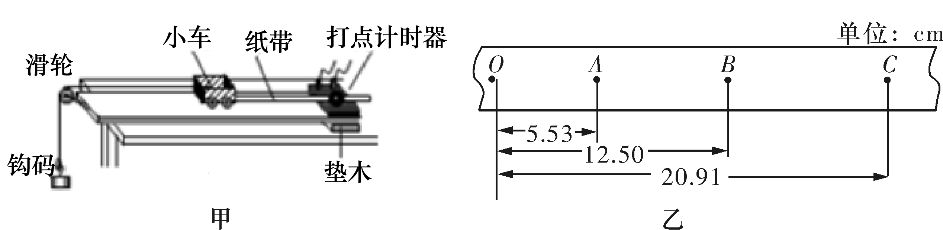
【解析】相邻两计数点间的时间t＝0.02×6 s＝0.12 s
B点的速度v＝≈0.641 m/s
加速度a＝＝1.00 m/s²
14．如图所示，用“碰撞实验器”可以验证动量守恒定律，即研究两个小球在轨道水平部分碰撞前后的动量关系：先安装好实验装置，在地上铺一张白纸，白纸上铺放复写纸，记下重垂线所指的位置O.

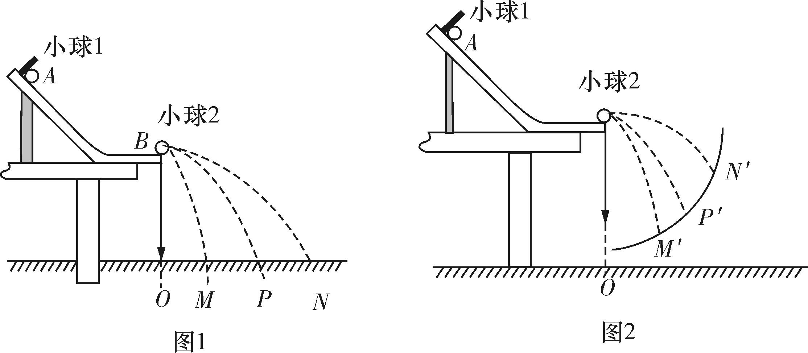
接下来的实验步骤如下：
步骤1：不放小球2，让小球1从斜槽上A点由静止滚下，并落在地面上．重复多次，用尽可能小的圆，把小球的所有落点圈在里面，其圆心就是小球落点的平均位置；
步骤2：把小球2放在斜槽前端边缘位置B，让小球1从A点由静止滚下，使它们碰撞．重复多次，并使用与步骤1同样的方法分别标出碰撞后两小球落点的平均位置；
步骤3：用刻度尺分别测量三个落地点的平均位置M、P、N离O点的距离，即线段OM、OP、ON的长度．
①上述实验除需测量线段OM、OP、ON的长度外，还需要测量的物理量有 __C__ .
A．A、B两点间的高度差
B．B点离地面的高度h₂
C．小球1和小球2的质量m₁、m₂
D．小球1和小球2的半径r
②当所测物理量满足表达式__m₁·OP＝m₁·OM＋m₂·ON__ (用所测物理量的字母表示)时，即说明两球碰撞遵守动量守恒定律．
③完成上述实验后，某实验小组对上述装置进行了改造，如图2所示．使小球1仍从斜槽上A点由静止滚下，重复实验步骤1和2的操作，得到两球落在圆心在斜槽末端圆弧的平均落点M′、P′、N′.用测量斜面顶点与M′、P′、N′三点的连线与竖直方向的夹角分别为α₁、α₂、α₃. 则验证两球碰撞过程中动量守恒的表达式为 __m₁＝m₁＋m__(用所测物理量的字母表示)．
【解析】根据动量守恒得：m₁v₁＝m₁v₁′＋m₂v₂′、
小球做平抛运动，下落的高度相同，所以运动时间相等：
m₁·OP＝m₁·OM＋m₂·ON
小球做平抛运动有v₀t＝Rsin α
gt²＝Rcos α⇒v₀＝
根据动量守恒定律有m₁v＝mv₁＋m₂v₂⇒
m₁＝m₁＋m₂.
四、计算题(第15题8分，第16题8分，第17题10分，第18题10分，第19题11分共47分)

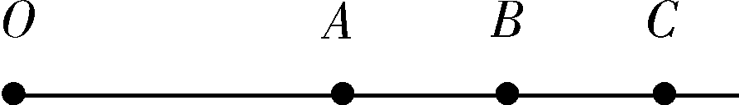
15．已知O、A、B、C为同一直线上的四点，一物体自O点静止起出发，沿此直线做匀加速运动，依次经过A、B、C三点，物体通过AB段时间为t₁，物体通过BC段所用时间为t₂.已知物体通过AB段与通过BC段位移相等．求物体由O运动到A的时间t.
【解析】设AB＝BC＝L
A－B过程中有L＝v_{A}t₁＋at(2分)
A－C过程中有2L＝v_{A}(t₁＋t₂)＋a(t₁＋t₂)²(2分)
2(v_{A}t₁＋at)＝v_{A}(t₁＋t₂)＋a(t₁＋t₂)²
⇒v_{A}(t₁－t₂)＝a(t＋2t₁t₂－t)
⇒＝
O－A过程中有v_{A}＝at(2分)
解得：t＝(2分)
16．质量为M的均匀木块静止在光滑水平面上，木块左右两侧各有一位拿着完全相同步枪和子弹的射击手．左侧射手首先开枪，子弹相对木块静止时水平射入木块的最大深度为d₁，然后右侧射手开枪，子弹相对木块静止时水平射入木块的最大深度为d₂，如图所示．设子弹均未射穿木块，且两颗子弹与木块之间的作用力大小均相等．当两颗子弹均相对于木块静止时，求两子弹射入的最大深度比.(已知木块质量M和子弹质量m)

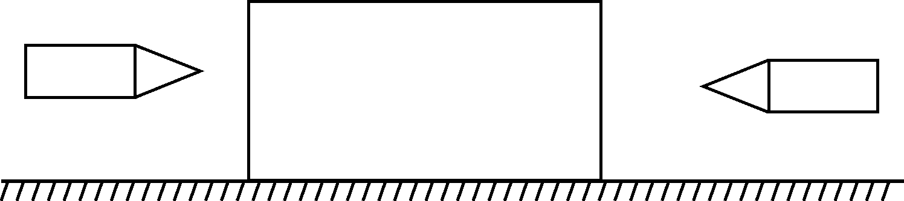
【解析】左侧射入子弹过程中有mv₀＝(m＋M)v₁(1分)
fd₁＝mv－(m＋M)v(2分)
右侧射入子弹过程中有(M＋m)v₁－mv₀＝(M＋2m)v₂＝0(1分)
fd₂＝mv＋(M＋m)v(2分)
得：＝(2分)
17．1930年发现，科学家在真空条件下用α粒子轰击Be时，产生了一种看不见的、贯穿力很强的不带电粒子，为了弄清楚这是一种什么粒子，人们用它分别去轰击氢原子和氮原子，结果打出一些氢核和氮核，并以此推算出了该粒子的质量，从而确定该粒子为中子．设氢核的质量为m_{H}，氮核的质量为氢核质量的14倍，碰撞后氢核的速度为v_{H}，氮核的速度为v_{N}，假设中子与它们的碰撞为弹性碰撞，碰撞的粒子分别为中子和氢核及中子和氮核．
(1)试写出α粒子轰击Be的核反应方程；
(2)试根据中子与氢原子和氮原子的碰撞结果，利用题中的可测量量，(已知＝7.33)推算出中子的质量．
【解析】(1)根据电荷数守恒、质量数守恒得：Be＋He→n＋C(2分)
(2)查德威克认为氢核、氮核与中性粒子之间的碰撞是弹性正碰；设中性粒子质量为m，速度为v₀，氢核的质量为m_{H}，最大速度为v_{H}，并认为氢核在打出前为静止的，那么根据动量守恒和能量守恒可知：
mv₀＝mv＋m_{H}v_{H} ①
mv＝mv²＋m_{H}v ②(2分)
其中v是碰撞后中性粒子的速度，由此可得：v_{H}＝ ③(1分)
同理：mv₀＝mv＋m_{N}v_{N}
mv＝mv²＋m_{N}v(2分)
可得出中性粒子与氮原子核碰撞后打出的氮核的速度 v_{N}＝ ④ (1分)
因为m_{N}＝14m_{H}由方程③④可得＝＝ ⑤(1分)
将速度的最大值比＝7.33代入方程⑤，解得：m＝1.05m_{H}(1分)
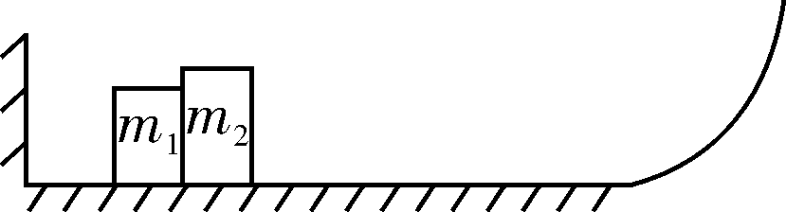
18．有人对鞭炮中炸药爆炸的威力产生了浓厚的兴趣，他设计如下实验，在一光滑水平面上放置两个可视为质点的紧挨着的A、B两个物体，它们的质量分别为m₁＝1 kg，m₂＝3 kg并在它们之间放少量炸药，水平面左方有一弹性的挡板，水平面右方接一光滑的竖直圆轨道．当初A、B两物静止，点燃炸药让其爆炸，物体A向左运动与挡板碰后原速返回，在水平面上追上物体B并与其碰撞后粘在一起，最后恰能到达圆弧最高点，已知圆弧的半径为R＝0.2 m，g＝10 m/s².求炸药爆炸时对A、B两物体所做的功．
【解析】炸药爆炸后，由动量守恒定律得：m₂v₂－m₁v₁＝0(2分)
A物体与挡板碰后与B物体碰撞由动量守恒定律得：m₂v₂＋m₁v₁＝(m₁＋m₂)v₃ (2分)
AB上升到最高点过程中，由机械能守恒定律得(m₁＋m₂)v＝(m₁＋m₂)gR(2分)
炸药对AB物体做的功W＝m₁v＋m₂v(2分)
解得：W＝10.7 J(2分)
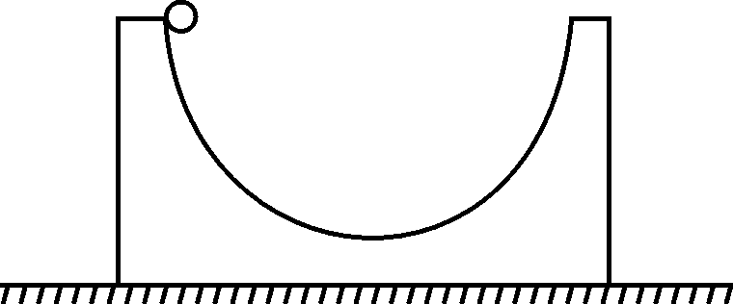
19．如图所示，小球从光滑的半径为R的半圆槽顶部A由静止滑下，小球的质量为m，半圆槽的质量为M＝3m，半圆槽与桌面无摩擦，小球的大小忽略不计，求：
(1)当小球运动到半圆槽底部时的小球速度；
(2)当小球下落R时半圆槽的速度．
【解析】(1)小球与半圆槽组成的系统在水平方向上动量守恒得： Mv₁－mv₂＝0(2分)
由于没有摩擦，机械能守恒：mgR＝mv＋Mv(2分)
得：v₂＝(1分)
(2)设小球下落R 的速度为v₂′，半圆槽的速度为v₁′，如图所示
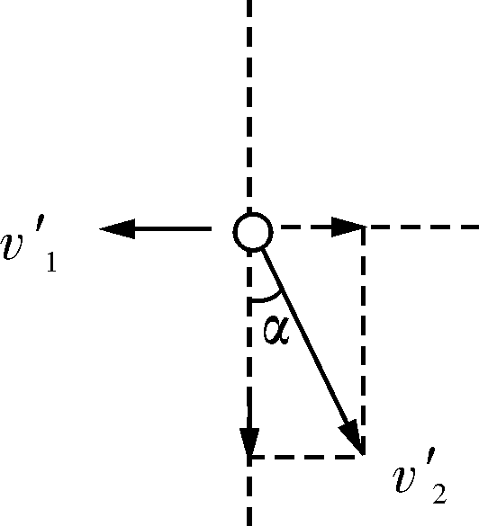
小球与半圆槽组成的系统在水平方向上动量守恒得： Mv₁′－mv₂′sin a＝0(2分)
小球相对半圆槽的速度方向与水平方向成45°，有
v₁′＋v₂′sin a＝v₂′cos a(2分)
根据机械能守恒得mgR＝mv₂′²＋Mv₁′²(1分)
得v₁′＝(1分)

